Žaisdami vaikai dainuoja, šoka, vaidina. Lavina motorinius, fizinius, kalbinius , muzikinius gebėjimus.
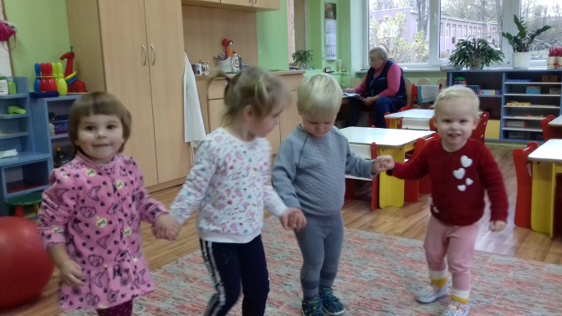
Žaidime vaikas gali buti kuo tik nori: ir burtininku, ir gydytoju, ir vienaragiu – kuo, kas įgyvendina jo vizijas, patirtis, svajones . Tai laivė būti kitokiu nei įprasta. Žaidimas padeda būti vaikams svarbiems.
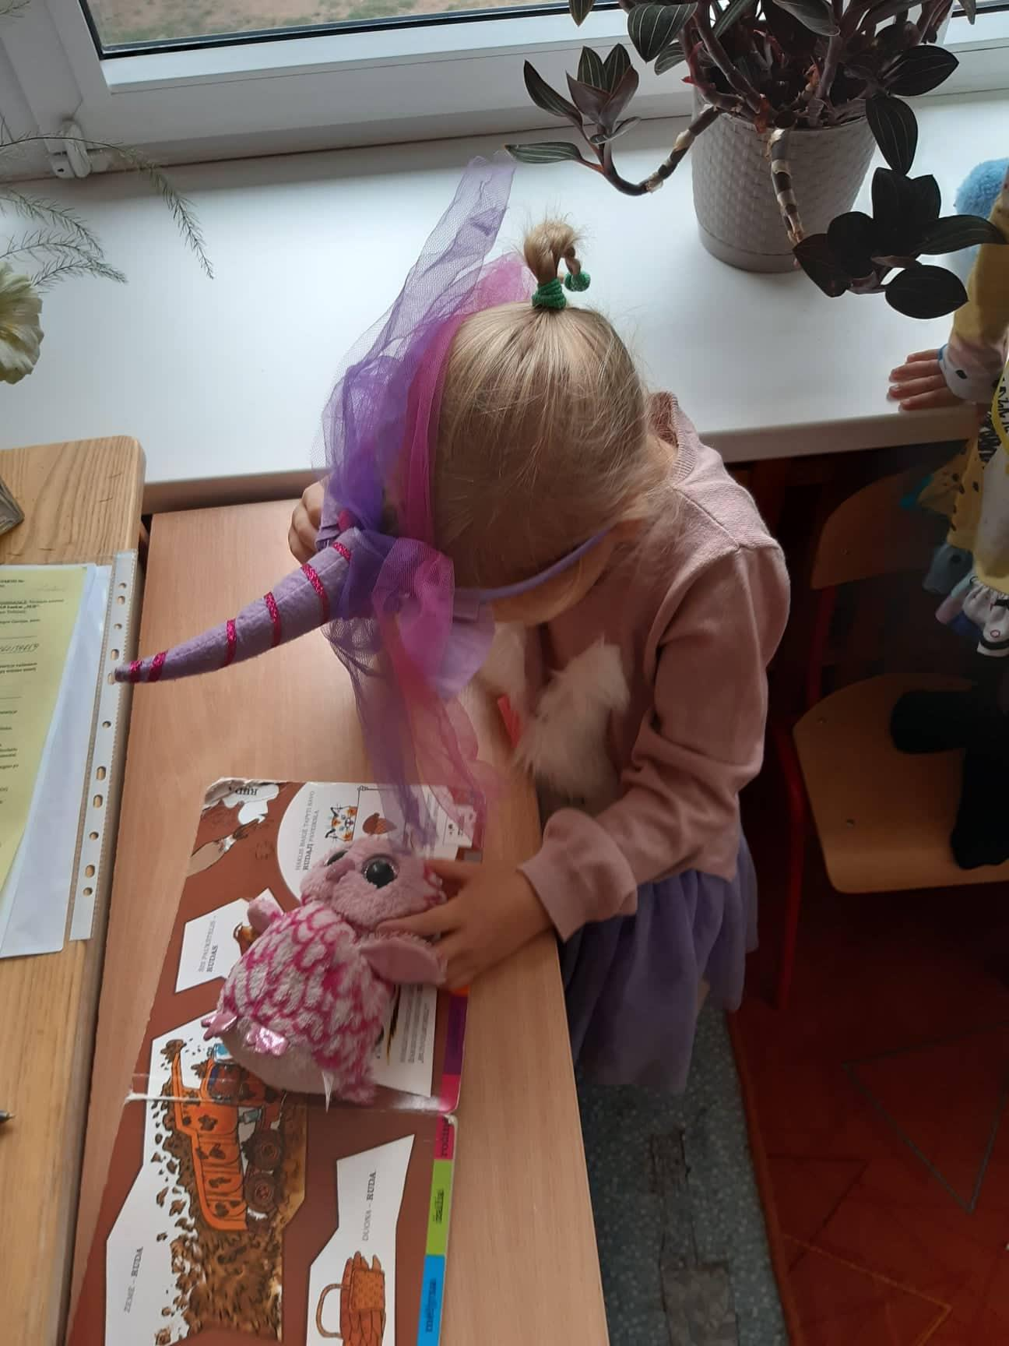
Parengė: Jūratė Uogintienė

ŽAIDIMO SVARBA

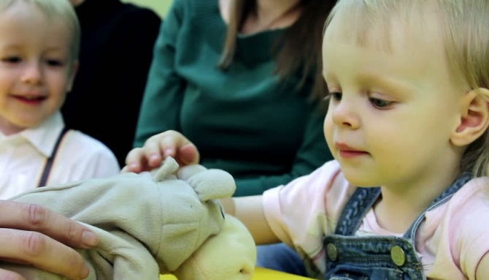

Išdykauja, žaidžia, liūdi, siaučia –nesvarstydami –kodėl ir kam. Jeigu šita žemė kam priklauso, tai pirmiausia, žinoma, , vaikams.
J. Marcinkevičius

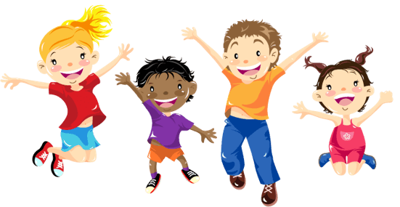
Žaidimas mažam vaikui – toks pats rimtas ir atsakingas užsiėmimas, kaip pradinukui pamokos mokykloje. Mažyliai tyrinėja pasaulį žaisdami. Žaidimai žadina jų smalsumą, susidomėjimą, kūrybiškumą ir skatina ieškoti atsakymų.

